Curl barre
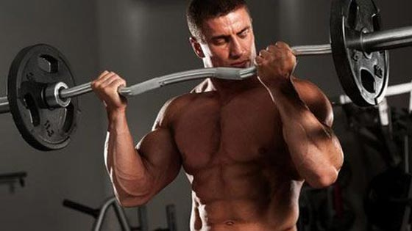
Cet exercice de musculation sollicite et développe les biceps. Le curl barre est l’exercice d’isolation de base pour les biceps.

Muscles ciblés
Le biceps brachial, courte et longue portion, le brachial antérieur et le long supinateur.

Exécution de l’exercice
En position de départ debout, le dos immobile et droit, les genoux fléchis ou une jambe avancée pour éviter de tricher en s'aidant de l'élan et les coudes prés du corps. Monter et descendre la barre sans à-coups. Vous pouvez varier l'écartement des mains en utilisant une prise large, moyenne ou serrée.

Respiration
Inspirez au début du mouvement quand les bras sont tendus, et soufflez lors de la flexion.

Consignes de sécurité
Sur cet exercice, on constate souvent que les pratiquants trichent et s’aident de l’élan en se penchant en avant et en donnant une impulsion avec le bas du dos. Ensuite, ils avancent les coudes vers l’avant en s’aidant de l'avant de l'épaule (deltoïde antérieur) et du haut des pectoraux. En réalisant l'exercice de cette façon, le biceps n’est pas sollicité sur toute l’amplitude et le recrutement des fibres n’est pas maximum. La stimulation musculaire et donc le développement seront lésés.
Pour une bonne forme d’exécution, gardez les bras collés contre les flancs et perpendiculaires au sol.
Pour éviter l’élan, gardez le dos immobile et droit, les genoux fléchis ou avancez une jambe pour stabiliser le corps. Il est aussi possible de réaliser l'exercice de façon encore plus stricte, en maintenant le dos contre un mur. Cela évite de tricher et c'est d'ailleurs de cette façon qu'il est exécuté lors de compétitions de curls à la barre.

Variantes
Le curl barre peut être réalisé à la poulie basse en utilisant une barre droite, une barre coudée dite “EZ” ou encore avec la corde.
Il est possible, à la barre droite, de toucher plus ou moins intensément un des deux faisceaux du biceps brachial. La position de départ est classique, prise en supination (comme sur la vidéo plus haut), paumes des mains face au visage et genoux légèrement fléchis.
- Si l'on veut porter le travail sur la longue portion du biceps brachial (à l'extérieur du bras), il faut prendre une prise serrée.
- Si l'on veut porter le travail sur la courte portion, il faut prendre une prise large.
La prise en pronation de la barre (prise inverse), comme la prise marteau d'ailleurs (semi-pronation), fait porter une partie de l'effort sur le long supinateur, un muscle qui traverse tout l'avant-bras et rejoint l'humérus. Les muscles de l'avant-bras, les extenseurs du poignet, sont aussi mis à rude épreuve.
Dans les deux cas, le brachial antérieur sera sollicité par ces exercices ; le biceps brachial également, mais moins.

